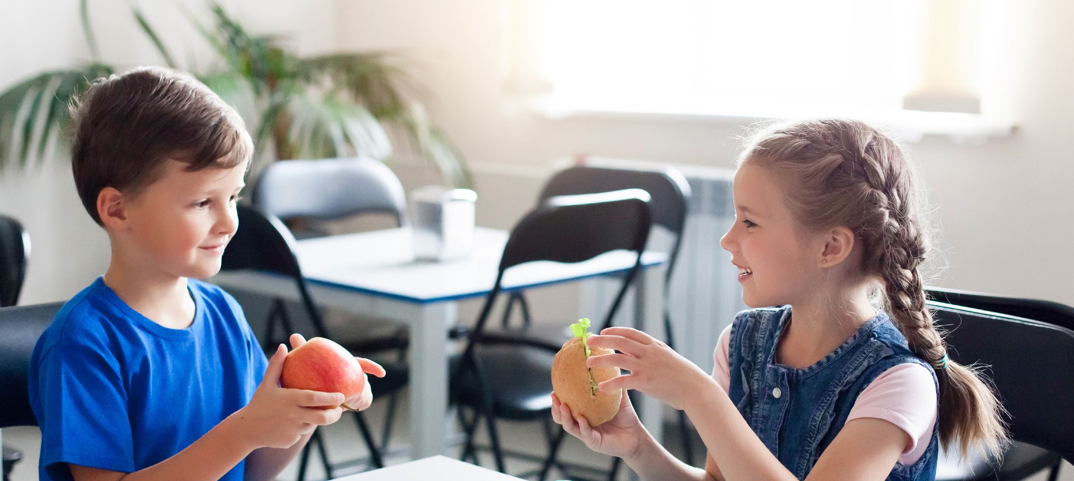
I dialog og samarbeid for et trygt og godt skolemiljø
Forebyggende arbeid mot mobbing

Velkommen til Dialogmøte
for klasse ved skole

Vi inviterer alle foresatte til elevene i klasse til dialogmøte.

NÅR: HVOR: KL.:

Hensikten med dialogmøte er å få til gode dialoger mellom ansatte i skolen, foresatte og elever om hvordan en sammen kan legge til rette for et trygt og godt læringsmiljø for alle elevene og forebygge mobbing.
I forkant av dialogmøtet vil lærerne snakke med elevene i klassen om mobbing og hva elevene tenker om hva som bidrar til opplevelsen av et trygt og godt skolemiljø. Det som kommer frem i klassen vil bli formidlet på dialogmøtet. Lærere forteller elevene at foresatte og lærere skal snakke sammen om hvordan de voksne kan samarbeide for at alle barna i klassen skal ha det trygt og godt på skolen.

Vel møtt til en viktig og spennende kveld med tema som angår oss alle!

Beste hilsen
Oppmerksomt nærvær
Fleksibilitet
Raushet
Ansatte og ledelse på skole

Mer info om Dialogmodellen på baksiden

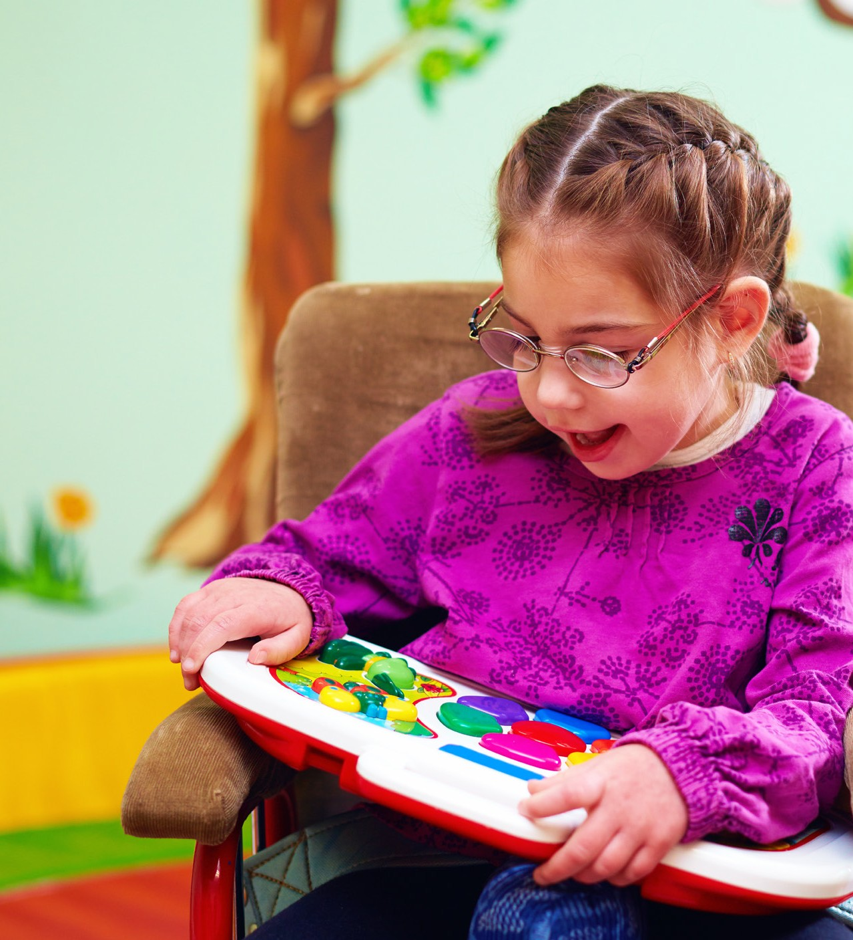

Dialogmøtet
For at elever i småskoletrinnet skal oppleve seg som betydningsfulle deltakere i fellesskapet må foreldre og ansatte ha en god dialog. Dialogmøte er et verktøy for å lykkes i dette arbeidet.

Dialogmøte er et møte mellom ansatte og foreldre hvor en samarbeider om å forebygge, stoppe og følge opp mobbing.
Sammen skal vi komme frem til tiltak som kan forebygge mobbing i klassen og føre til at alle har det trygt og godt på skolen.

Om dialogmodellen
Dialogmodellen for skole har sitt utgangspunkt i forsknings- og utviklingsprosjektet
«Dialog og samarbeid mot mobbing i skolen». Den overordnede målsettingen for forskningsprosjektet er å forebygge mobbing i skolen gjennom dialog, der ansattes ansvar og foreldre og elevers involvering er hovedfokus.

Studier viser at gode samarbeidsrelasjoner mellom elever, foreldre og skolens ansatte er med på å bygge en grunnleggende positiv skolekultur som fører til mindre mobbeatferd blant elevene.

Vi må si ifra til de voksne når andre mobber oss- og så må vi hjelpe hverandre.
Elev 1. trinn

